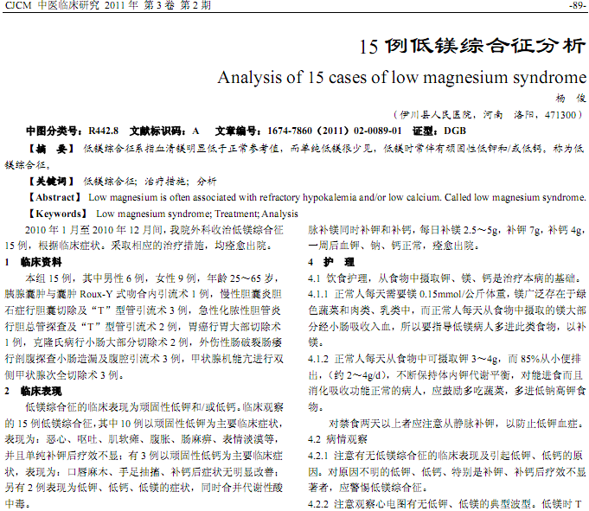
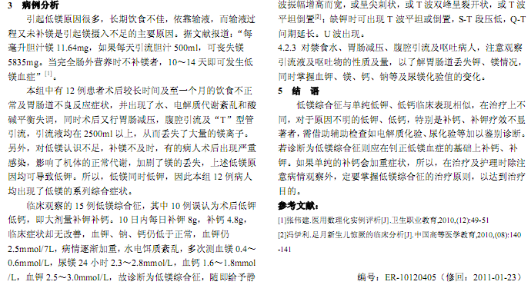
相似文献：
 | 潘生丁、硫酸镁加自拟中药配方治疗小儿秋季腹泻的100例临床观察 |  | 20-20

